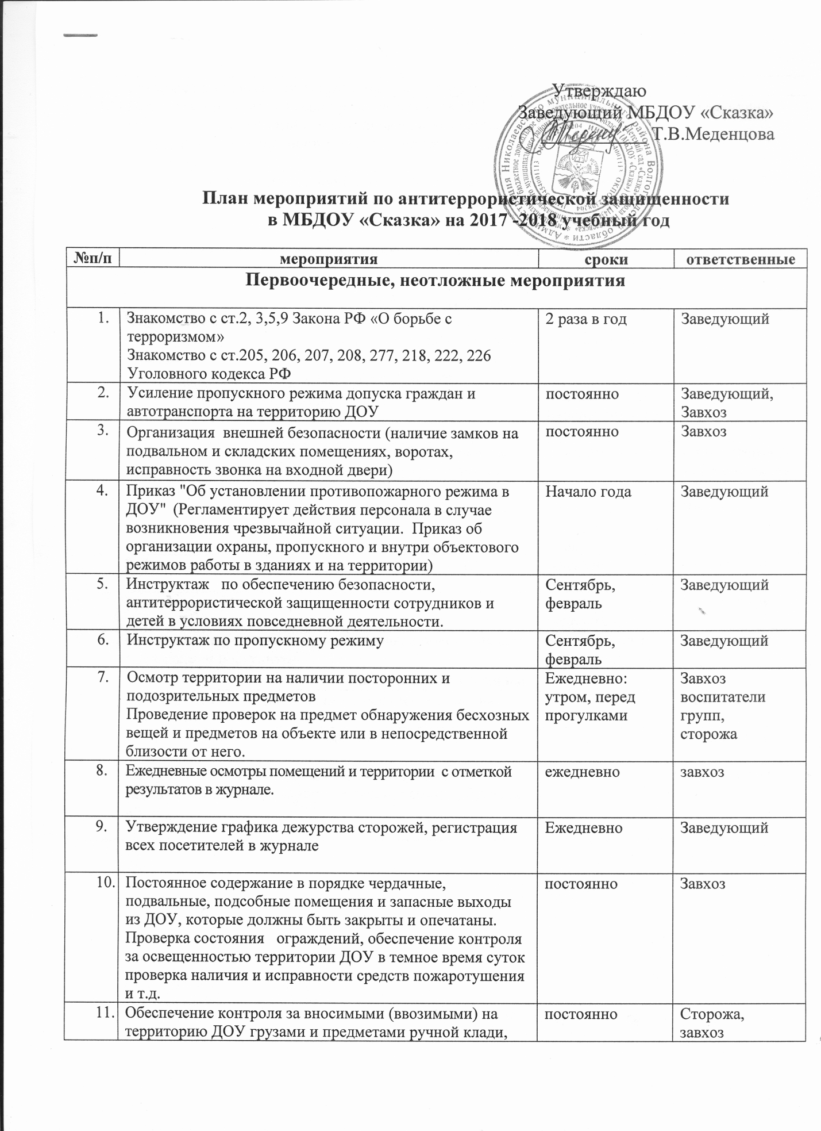

План мероприятий по антитеррористической защищенности
в МБДОУ «Сказка» на 2017 -2018 учебный год

№п/п |  | мероприятия | сроки | ответственные
Первоочередные, неотложные мероприятия

 |  | Знакомство с ст.2, 3,5,9 Закона РФ «О борьбе с терроризмом»  Знакомство с ст.205, 206, 207, 208, 277, 218, 222, 226 Уголовного кодекса РФ | 2 раза в год | Заведующий
 |  | Усиление пропускного режима допуска граждан и автотранспорта на территорию ДОУ | постоянно | Заведующий,  Завхоз
 |  | Организация внешней безопасности (наличие замков на подвальном и складских помещениях, воротах, исправность звонка на входной двери) | постоянно | Завхоз
 |  | Приказ "Об установлении противопожарного режима в ДОУ" (Регламентирует действия персонала в случае возникновения чрезвычайной ситуации. Приказ об организации охраны, пропускного и внутри объектового режимов работы в зданиях и на территории) | Начало года | Заведующий
 |  | Инструктаж по обеспечению безопасности, антитеррористической защищенности сотрудников и детей в условиях повседневной деятельности. | Сентябрь, февраль | Заведующий
 |  | Инструктаж по пропускному режиму | Сентябрь, февраль | Заведующий
 |  | Осмотр территории на наличии посторонних и подозрительных предметов  Проведение проверок на предмет обнаружения бесхозных вещей и предметов на объекте или в непосредственной близости от него. | Ежедневно: утром, перед прогулками | Завхоз воспитатели групп,  сторожа
 |  | Ежедневные осмотры помещений и территории с отметкой результатов в журнале. | ежедневно | завхоз
 |  | Утверждение графика дежурства сторожей, регистрация всех посетителей в журнале | Ежедневно | Заведующий
 |  | Постоянное содержание в порядке чердачные, подвальные, подсобные помещения и запасные выходы из ДОУ, которые должны быть закрыты и опечатаны. Проверка состояния ограждений, обеспечение контроля за освещенностью территории ДОУ в темное время суток проверка наличия и исправности средств пожаротушения и т.д. | постоянно | Завхоз
 |  | Обеспечение контроля за вносимыми (ввозимыми) на территорию ДОУ грузами и предметами ручной клади, своевременным вывозом твердых бытовых отходов | постоянно | Сторожа,  завхоз
 |  | Педагогам прибывать на свои рабочие места за 10-15 минут до начала занятий с целью проверки их состояния на предмет отсутствия посторонних и подозрительных предметов. | постоянно | Заведующий
 |  | Организация дежурства во взаимодействии с органами охраны правопорядка на время проведения мероприятий | Новогодние праздники, выпускной | Заведующий, завхоз
 |  | Анализ работы по антитеррористической защищенности ДОУ | Май | Заведующий
Работа с детьми
1 | Занятия, тематические беседы: «Как я должен поступать»;  «Как вызвать полицию»; «Правила поведения в городском транспорте»; «Служба специального назначения»; «Когда мамы нет дома»; «Военные профессии» |  | Согласно перспективного плана | Воспитатели
2 | Проведение занятий ОБЖ в группах |  | Согласно перспективного плана | Воспитатели
3 | Проведение тактико-практических учений по отработке эвакуаций детей при возникновении ЧС: природного и техногенного характера |  | ежеквартально | Ответственный за безопасность
4 | Изготовление наглядных пособий по материалам бесед |  | Согласно перспективного плана | Воспитатели
5 | Работа по комплектам плакатов по действиям в ЧС |  | согласно годового плана | Воспитатели
6 | Развлечение «Мы голосуем за мир» |  | согласно годового плана | Воспитатели
7 | Проведение дидактических игр: «Правила поведения или как я должен поступить» |  | Согласно плана работы с детьми | Воспитатели
Работа с родителями
1 | Проведение бесед с родителями о режиме посещения МБДОУ «Сказка» |  |  | Воспитатели
2 | Проведение родительских собраний; |  |  | Воспитатели
3 | Оформление информационных уголков (папки-передвижки, консультационные папки, памятки, буклеты и т. п.); |  |  | Воспитатели
.

